**VYHODNOCENÍ DOTAZNÍKOVÉHO ŠETŘENÍ**

**Informace pro aktualizaci SWOT ZŠ - Rozvoj potenciálu každého žáka, zejména žáků se sociálním a jiným znevýhodněním**

**PROJEKT: Místní akční plán rozvoje vzdělávání ORP Louny IV**

*Registrační číslo projektu: CZ.02.02.04/00/23_017/0008326*

**Na aktualizaci SWOT se podílely zástupci níže uvedených základních škol ORP Louny.**

|  |  |
| --- | --- |
| **1** | **ZŠ Cítoliby** |
| **2** | **ZŠ A MŠ Černčice** |
| **3** | **ZŠ A MŠ Domoušice** |
| **4** | **ZŠ a MŠ Zeměchy** |
| **5** | **ZŠ a MŠ Koštice** |
| **6** | **ZŠ Lenešice** |
| **7** | **ZŠ J. A. Komenského Louny** |
| **8** | **ZŠ Louny, Prokopa Holého 2632** |
| **9** | **ZŠ Školní, Louny** |
| **10** | **ZŠ Přemyslovců, Louny 2x** |
| **11** | **ZŠ Panenský Týnec 2x** |
| **12** | **ZŠ Peruc** |
| **13** | **ZŠ Postoloprty** |
| **14** | **ZŠ Ročov** |

**SUMÁRNÍ VÝSLEDNÉ PRVOTNÍ ZAŘAZENÍ ARGUMENTŮ**

**SILNÁ STRÁNKA:**

* Škola umí komunikovat s dětmi, rodiči i pedagogy, vnímá jejich potřeby a systematicky rozvíjí školní kulturu, bezpečné a otevřené klima školy.
* ZŠ si uvědomují potřeby dětí, rodičů i pedagogů, dovedou vzájemně komunikovat a budují příjemnou atmosféru ve škole
* Kolegiální podpora PP v rámci organizace
* Využívání projektů Šablony při získávání finanční podpory s cílem zlepšit kvalitu vzdělávání dětí se speciálními vzdělávacími potřebami.
* Škola dokáže přijmout ke vzdělávání všechny děti bez rozdílu (včetně dětí s odlišným kulturním prostředím, sociálním znevýhodněním, cizince, děti se speciálními vzdělávacími potřebami)
* Vedení školy vytvářejí podmínky pro realizaci inkluzivních principů ve vzdělávání na škole.
* Škola má vytvořený systém podpory pro děti se speciálními vzdělávacími potřebami (speciální učebnice, pomůcky, kompenzační pomůcky, speciální vzdělávací plány, pravidelná komunikace s rodiči apod.)
* Vybavení škol IT
* Realizace specifických programů pro žáky SVP při výuce – přizpůsobení výuky, zohlednění pomalejšího tempa, spolupráce s asistentem
* Spolupráce s odborníky různých profesí (SPC, PPP, psychologové)
* Školy zajišťují žákům se SVP účast na aktivitách nad rámec školní práce, které směřují k rozvoji dovedností, schopností a postojů žáka
* Zapojování žáků do olympiád/soutěží
* Podpora žáků se sociálně znevýhodněného prostředí za účelem zapojení se lépe do třídních kolektivů, do neformálního vzdělávání

**PŘÍLEŽITOST:**

* Nadále podporovat a rozvíjet školní kulturu, bezpečné a otevřené klima školy, vzájemnou komunikaci a budovat příjemnou atmosféru ve škole
* Nadále využívat dotační tituly s cílem zlepšovat kvalitu vzdělávání dětí se SVP
* Rozvíjet kolegiální podporu PP v rámci organizace
* Rozvíjet u některých škol stav, že škola dokáže přijmout ke vzdělávání všechny děti bez rozdílu (včetně dětí s odlišným kulturním prostředím, sociálním znevýhodněním, cizince, děti se speciálními vzdělávacími potřebami)
* Podpora vytváření podmínek pro realizaci inkluzivních principů ve vzdělávání na některých školách
* Podpora u některých škol(speciální učebnice, pomůcky, kompenzační pomůcky, speciální vzdělávací plány, pravidelná komunikace s rodiči apod.)
* Pedagogové v hodině účinně střídají styly výuky
* Stav vybavení škol IT – podporovat u některých škol
* Podpora realizace pedagogické diagnostiky u dětí, vyhodnocení výsledků a v souladu s nimi volít formy a metody výuky, resp. kroky další péče o děti.
* Podpora Realizace specifických programů pro žáky SVP při výuce – přizpůsobení výuky, zohlednění pomalejšího tempa, spolupráce s asistentem u některých škol
* Rozvíjet spolupráci s odborníky různých profesí (SPC, PPP, psychologové)
* Využívání širokého spektra výchovně vzdělávacích strategií
* Zaměření výuky na sociálně osobnostní rozvoj žáka
* Rozvoj zkušeností s vhodným přizpůsobením obsahu vzdělávání, úpravou forem a metod vzdělávání a nastavit různé úrovně obtížnosti v souladu se specifiky a potřebami dětí tak, aby bylo dosaženo a využito maximálních možností vzdělávaného dítěte
* Zájem učitelů o nové metody a styly výuky
* Podpora školy v zajišťování žákům se SVP účast na aktivitách nad rámec školní práce, které směřují k rozvoji dovedností, schopností a postojů žáka
* Setkávání pedagogů za účelem spolupráce při naplňování vzdělávacích potřeb dětí (např. společnými poradami týkajícími se vzdělávání těchto dětí apod
* Nadále podporovat zapojování žáků do olympiád a soutěží
* Vzrůstající počet nadaných žáků
* Podpora nadaných žáků
* Sdílení příkladů dobré praxe, zkušeností s ostatními aktéry ve vzdělávání
* Účast PP na dostatečném počtu kvalitních seminářů pro zvýšení jejich kvalifikace
* Neustálá podpora žáků ze sociálně znevýhodněného prostředí za účelem zapojení se lépe do třídních kolektivů, do neformálního vzdělávání a zaměřit se na podporu přechodu mezi stupni vzdělávání
* Podpora žáků k samostatnosti ve výuce

**SLABÁ STRÁNKA:**

* Nedostatek speciálních pedagogů pro práci s nadanými dětmi a finance na ně
* Nezájem zákonných zástupců o řešení problémů jejich dětí
* Časové možnosti pro sdílení příkladů dobré praxe, zkušeností s ostatními aktéry ve vzdělávání
* Časové možnosti k účastni na vzdělávacích pro zvýšení kvalifikovanosti PP
* Velký počet žáků ve třídách
* Bezbariérová pracoviště (jedná se o bezbariérovost jak vnější, tj. zpřístupnění školy, tak i vnitřní, tj. přizpůsobení a vybavení tříd a dalších prostorů školy

**HROZBA**

* Administrativní zátěž v souvislosti s pojetím inkluzivního vzdělávání
* Rostoucí počet žáků se SVP
* Velký počet žáků ve třídách – postupná možnost narušení realizace individuálního přístupu

**PODROBNÉ VYHODNOCENÍ**

**SILNÁ STRÁNKA – Škola umí komunikovat s dětmi, rodiči i pedagogy, vnímá jejich potřeby a systematicky rozvíjí školní kulturu, bezpečné a otevřené klima školy**

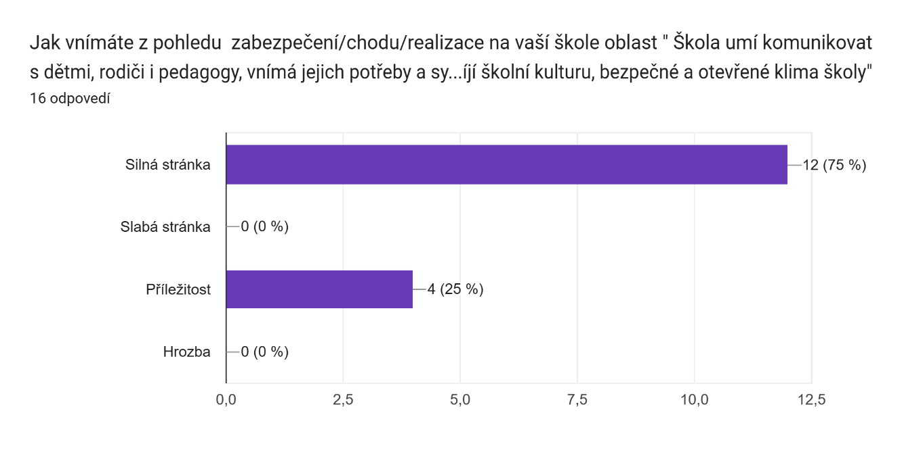

**SILNÁ STRÁNKA - ZŠ si uvědomuje potřeby dětí, rodičů i pedagogů, dovedou vzájemně komunikovat a budují příjemnou atmosféru ve škole**

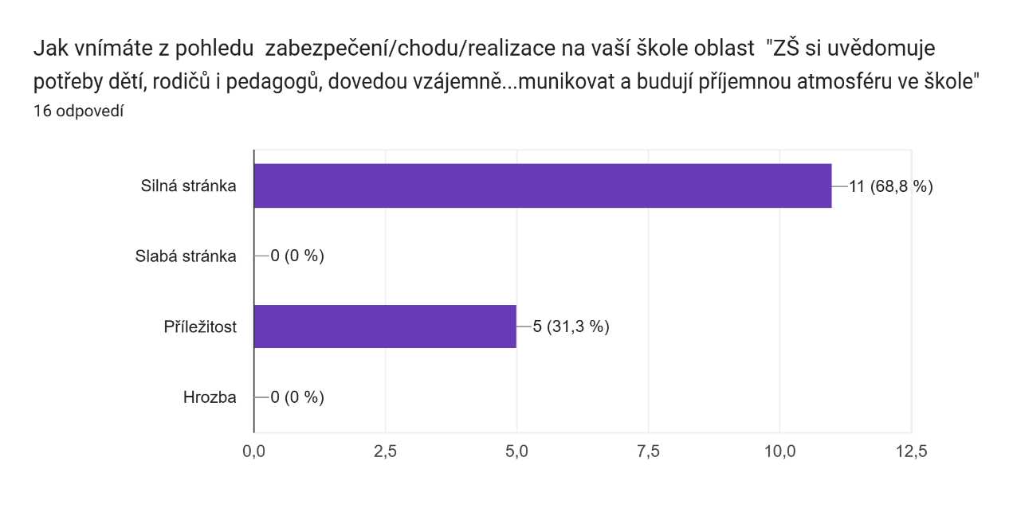

**SILNÁ STRÁNKA – KOLEGIÁLÍ PODPORA PEDAGOGŮ V RÁMCI ORGANIZACE**

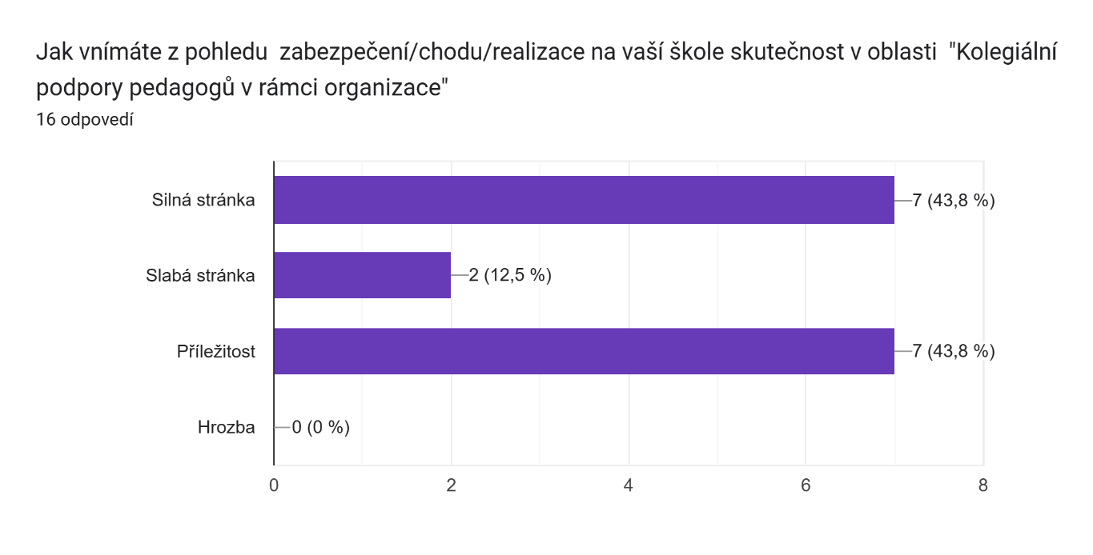

Kolegiální podpora funguje, ale stále jde zlepšovat.

Učitelé spolu spolupracují, ale je tady ještě prostor pro zlepšení

Máme 1,0909 učitele na škole.

**SILNÁ STRÁNKA - Využívání projektů Šablony při získávání finanční podpory s cílem zlepšit kvalitu vzdělávání dětí se** **speciálními vzdělávacími potřebami**

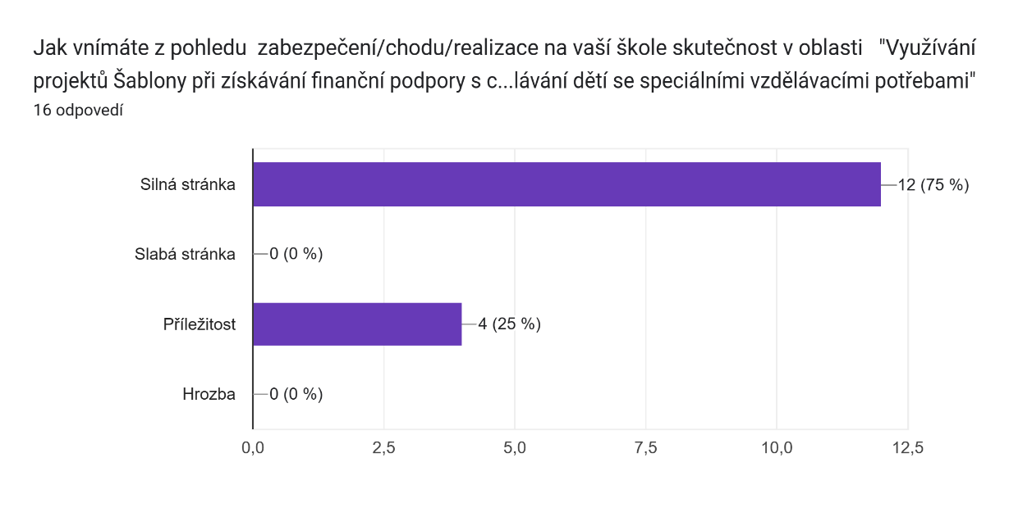

**SILNÁ STRÁNKA - Škola dokáže přijmout ke vzdělávání všechny děti bez rozdílu (včetně dětí s odlišným kulturním prostředím, sociálním znevýhodněním, cizince, děti se speciálními vzdělávacími potřebami)**

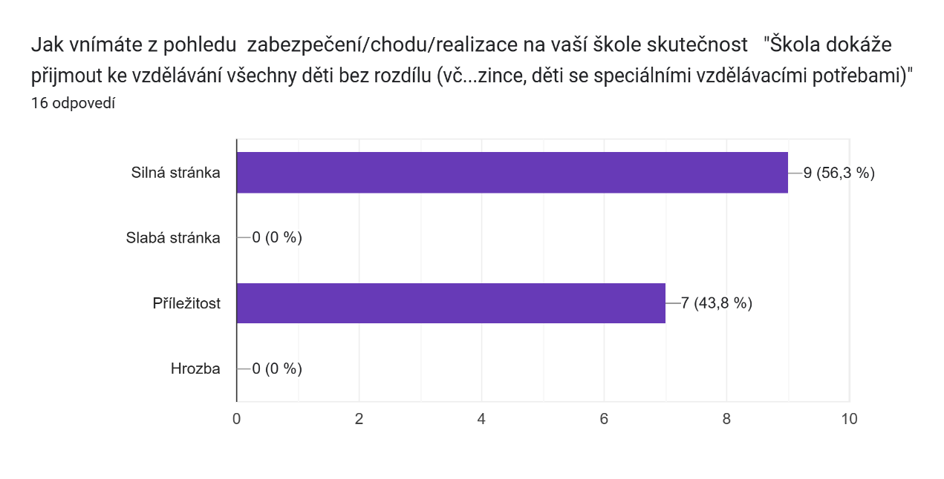Komentář:

Vždy se snažíme, nejsme úplně škola bezbariérová.

Umíme tyto děti přijímat a máme je ve škole, problém máme s tělesným znevýhodněním, vzhledem k celkové dispozici školy to v současné chvíli není možné

Škola se pohybuje na hranici kapacity školy, proto nemůžeme přijmout všechny přihlášené žáky

**SILNÁ STRÁNKA -  Vedení školy vytváří podmínky pro realizaci inkluzivních principů ve vzdělávání na škole**

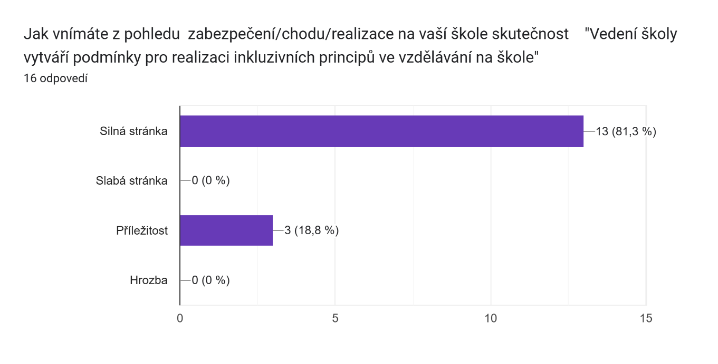Komentář:

Stále se učíme pracovat s nadanými žáky

**SILNÁ STRÁNKA -  Škola má vytvořený systém podpory pro děti se SVP (speciální učebnice, pomůcky, kompenzační pomůcky, speciální vzdělávací plány, pravidelná komunikace s rodiči apod.)**

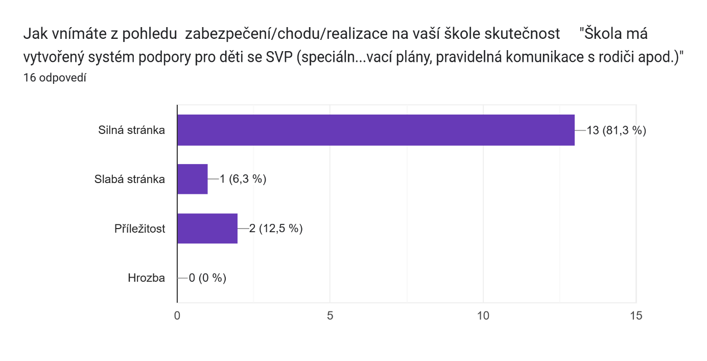

**SILNÁ STRÁNKA - Stav vybavení škol IT**

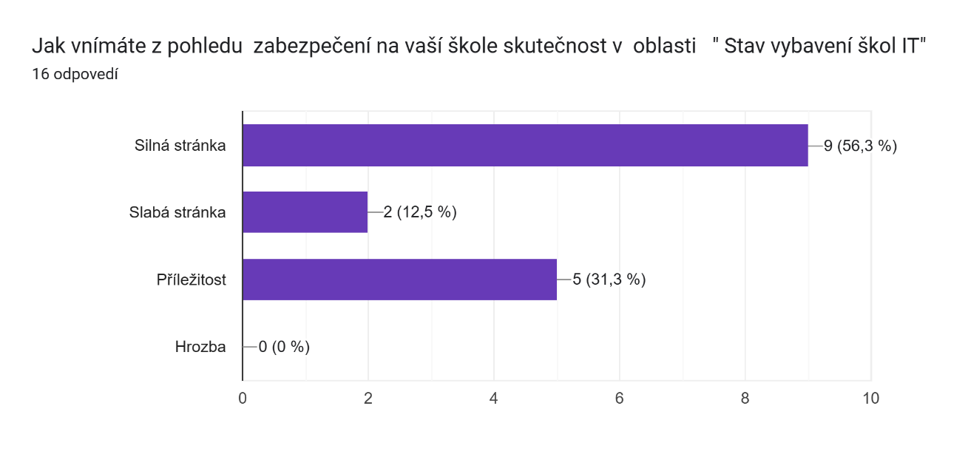Komentář:

Dobré, ohrožuje nás "životnost" techniky.

Snažíme se vybavení obnovovat, ale není to dostatečně rychlé. Se vznikem nové učebny IT by se měl stav výrazně zlepšit

Máme výborné vybavení, ale vybavení stárne.

**SILNÁ STRÁNKA - Realizace specifických programů pro žáky SVP při výuce - přizpůsobení výuky, zohlednění pomalejšího tempa, spolupráce s asistentem apod.**

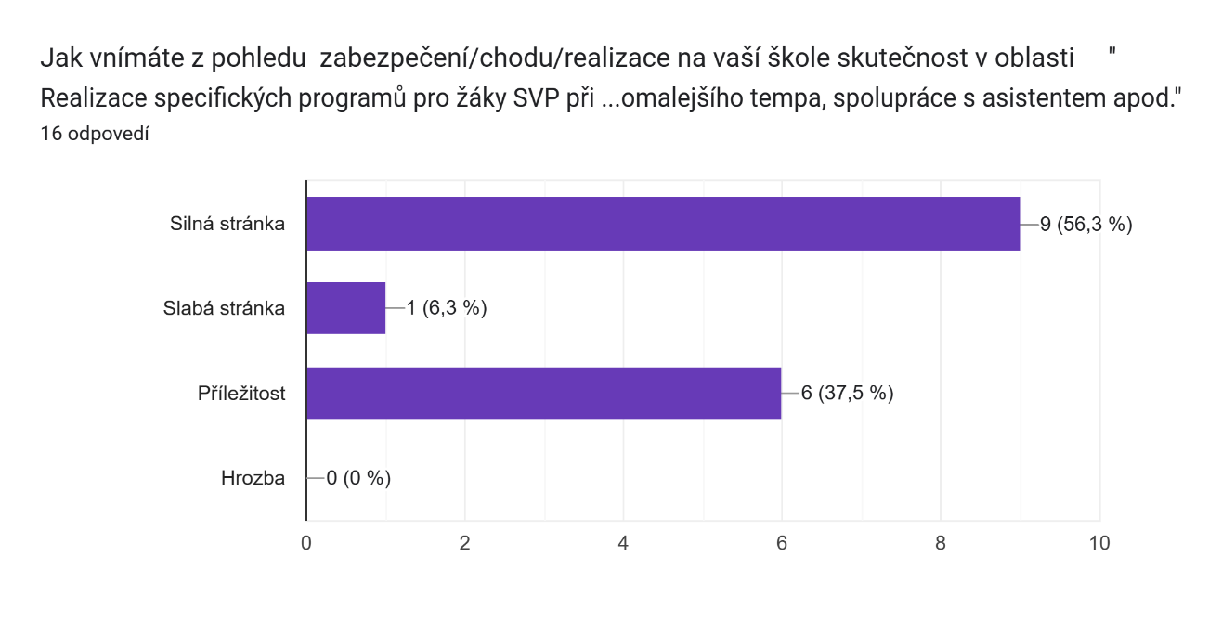Komentář:

Stále se jde zlepšovat.

Jak kde, někde silná stránka, někde slabá stránka až hrozba.

**SILNÁ STRÁNKA -**  **Spolupráce s odborníky různých profesí (SPC, PPP, psychologové apod.)**

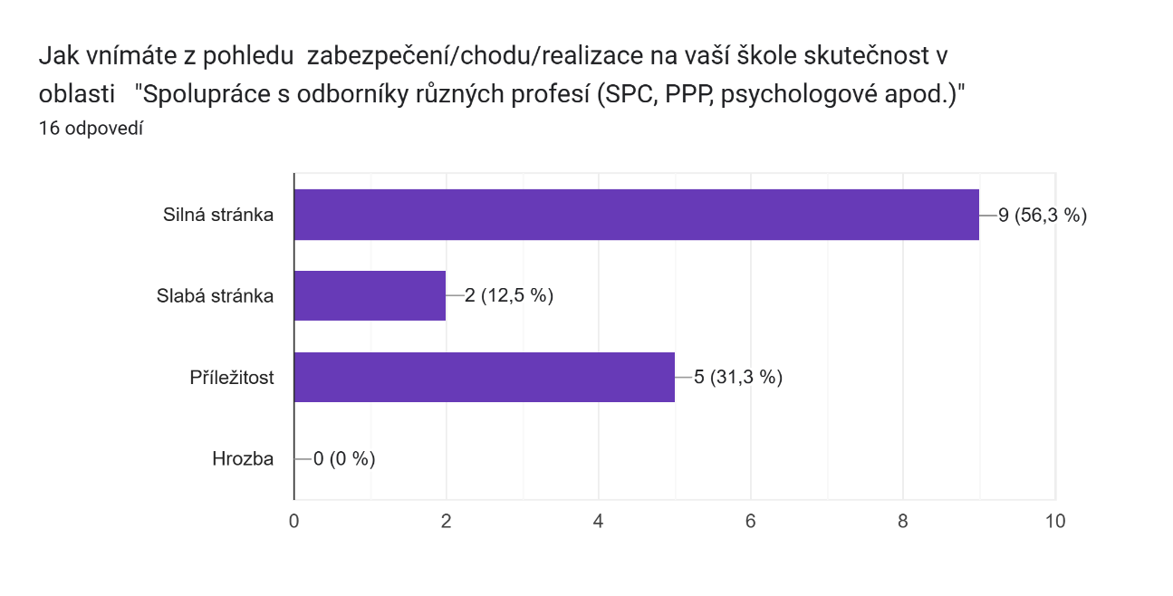

**SILNÁ STRÁNKA - Škola zajišťuje žákům se speciálními vzdělávacími potřebami účast na aktivitách nad rámec školní práce, které směřují k rozvoji dovedností, schopností a postojů žáka**

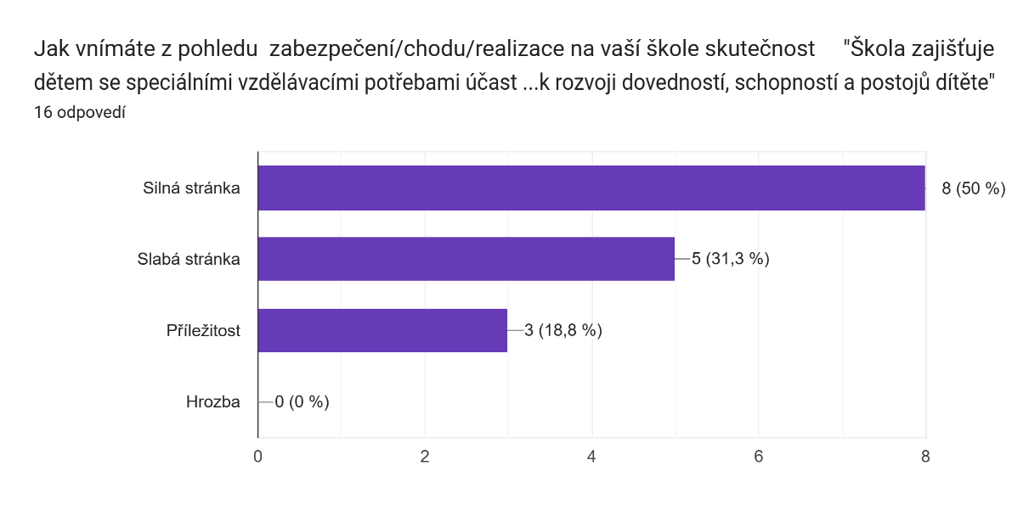

**SILNÁ STRÁNKA -**  **Zapojování žáků do olympiád/soutěží**

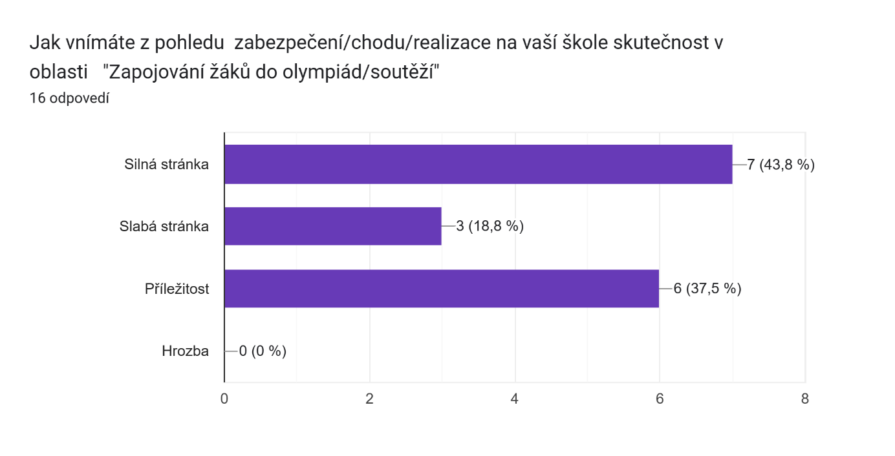

Komentář: Máme jen 1.-3. ročník, v této kategorii je minimum olympiád a soutěží.

**SILNÁ STRÁNKA - Podpora žáků se sociálně znevýhodněného prostředí za účelem zapojení se lépe do třídních kolektivů, do neformálního vzdělávání)**

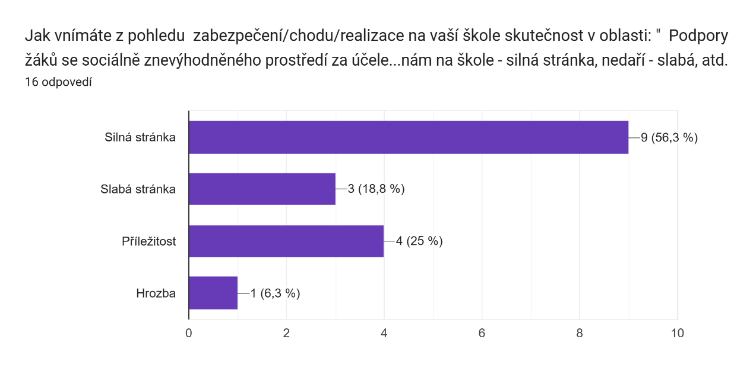

**PŘÍLEŽITOST - Kolegiální podpory pedagogů v rámci organizace**

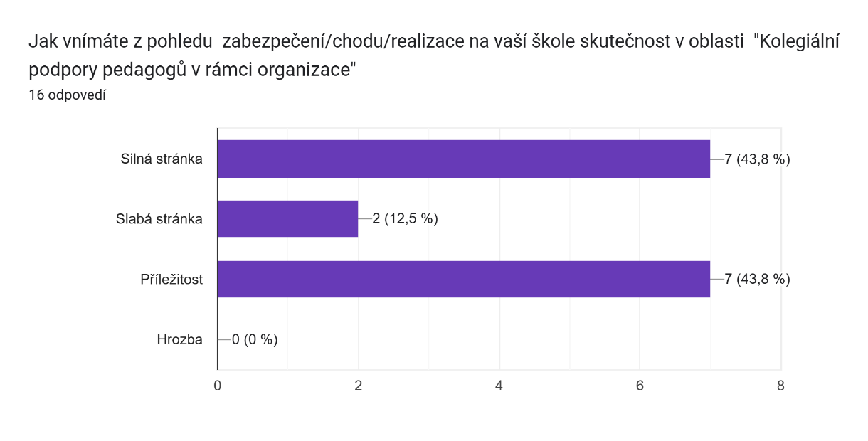

Kolegiální podpora funguje, ale stále jde zlepšovat.

Učitelé spolu spolupracují, ale je tady ještě prostor pro zlepšení

Máme 1,0909 učitele na škole.

**PŘÍLEŽITOST -  Pedagogové v hodině účinně střídají styly výuky (individuální, skupinové, hromadné, ve třídě, v dílnách, v terénu apod.**

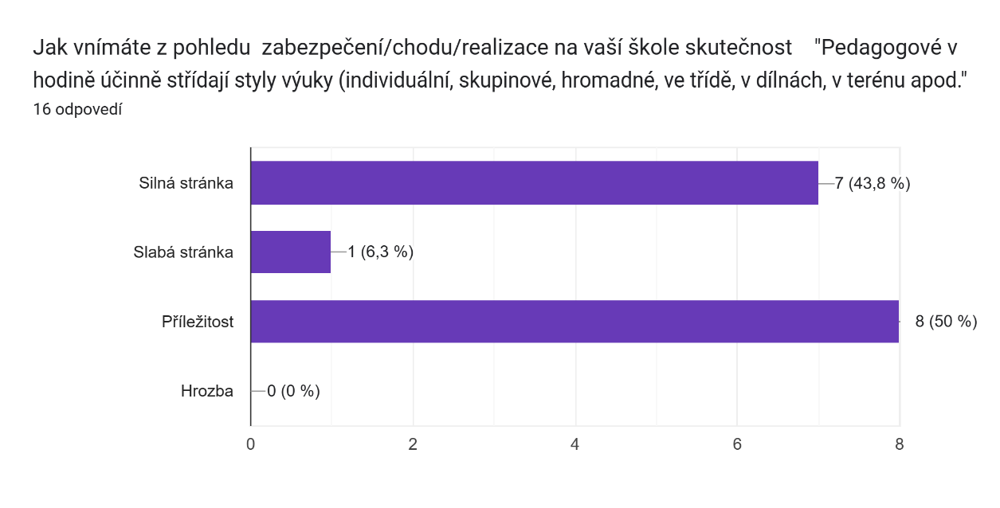

Komentář:

Ano, ale stále se jde zlepšovat.

**PŘÍLEŽITOST - Učitelé realizují pedagogickou diagnostiku u žáků, vyhodnocují její výsledky a v souladu s nimi volí formy a metody výuky, resp. kroky další péče o děti**

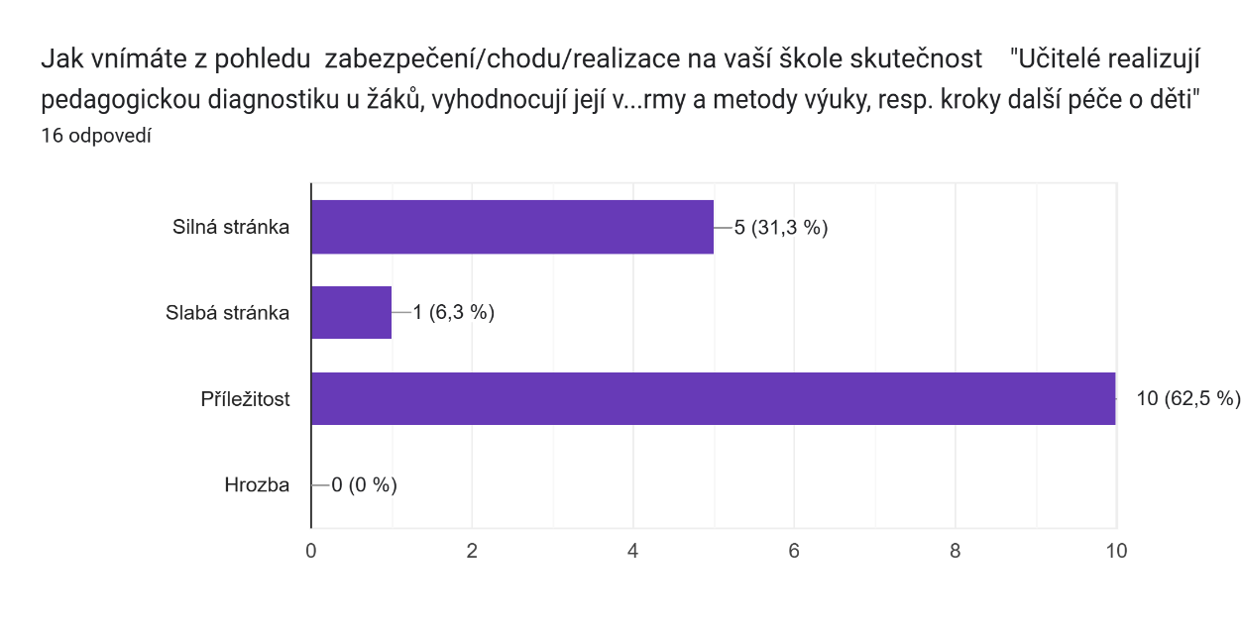Komentář:

Ano, ale stále se jde zlepšovat.

Učíme se diagnostikovat žáky z druhého spektra - nadané žáky

**PŘÍLEŽITOST - Využívání širokého spektra výchovně vzdělávacích strategií**

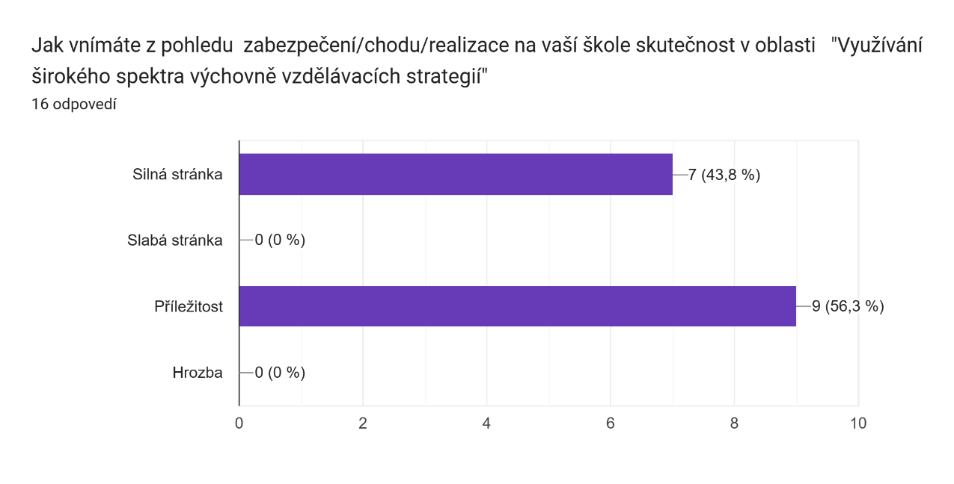

Komentář:

Ano, ale stále se jde zlepšovat.

**PŘÍLEŽITOST - Zaměření výuky na sociálně osobností rozvoj žáka**

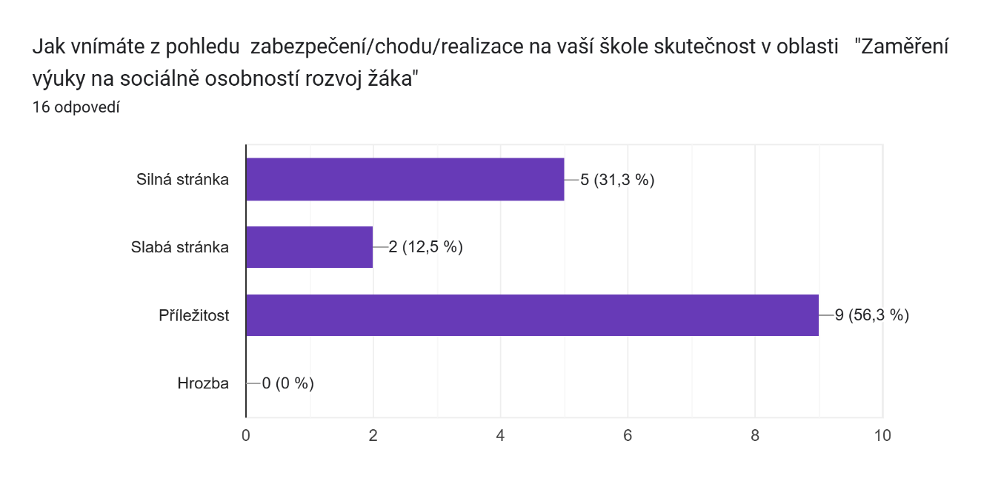

**PŘÍLEŽITOST - Pedagogové školy mají zkušenosti s vhodným přizpůsobením obsahu vzdělávání, úpravou forem a metod vzdělávání a nastavení různé úrovně obtížnosti v souladu se specifiky a potřebami dětí tak, aby bylo dosaženo a využito maximálních možností vzdělávání dítěte.**

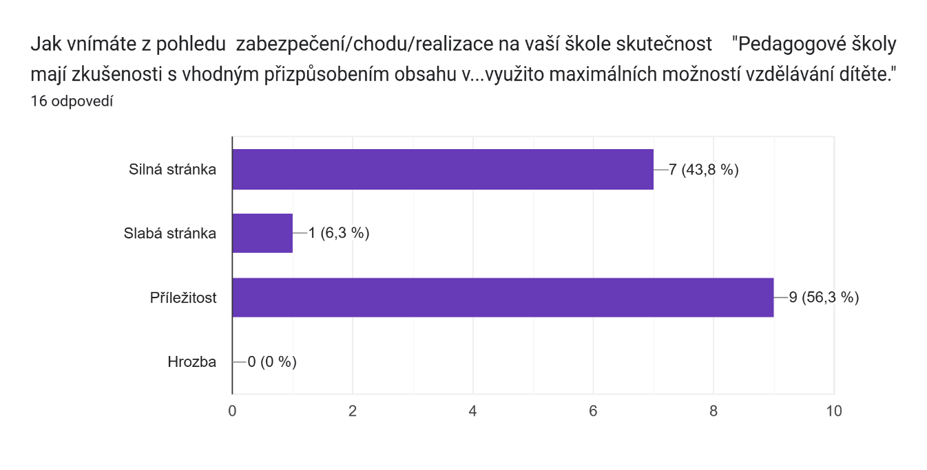

Komentář:

Jak kde, někde silná stránka, někde slabá stránka až hrozba.

**PŘÍLEŽITOST - Zájem učitelů o nové metody a styly výuky**

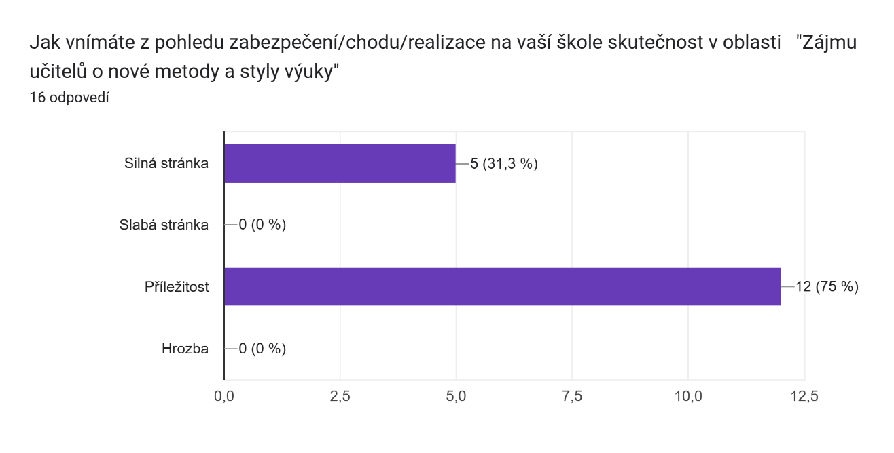

**PŘÍLEŽITOST - Setkávání pedagogů za účelem spolupráce při naplňování vzdělávacích potřeb dětí (např. společnými poradami týkajícími se vzdělávání těchto dětí)**

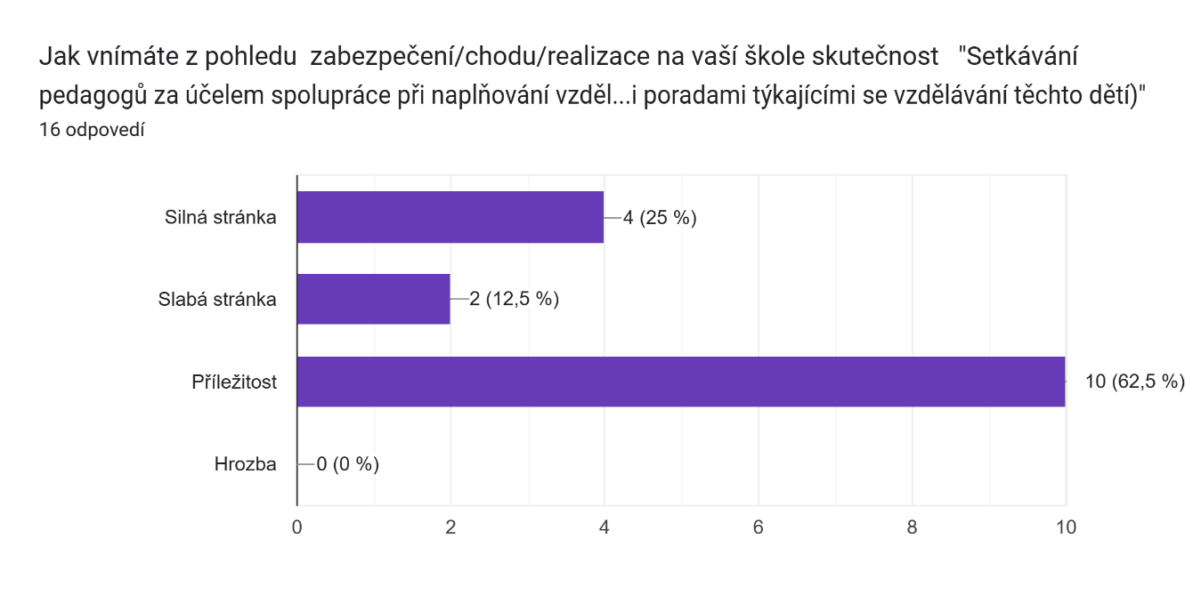

**PŘÍLEŽITOST - Stav nadaných žáků na vaší škole (máme hodně nadaných žáků - silná stránka, vzrůstající počet nadaných žáků - příležitost, malý počet nadaných žáků - slabá stránka)**

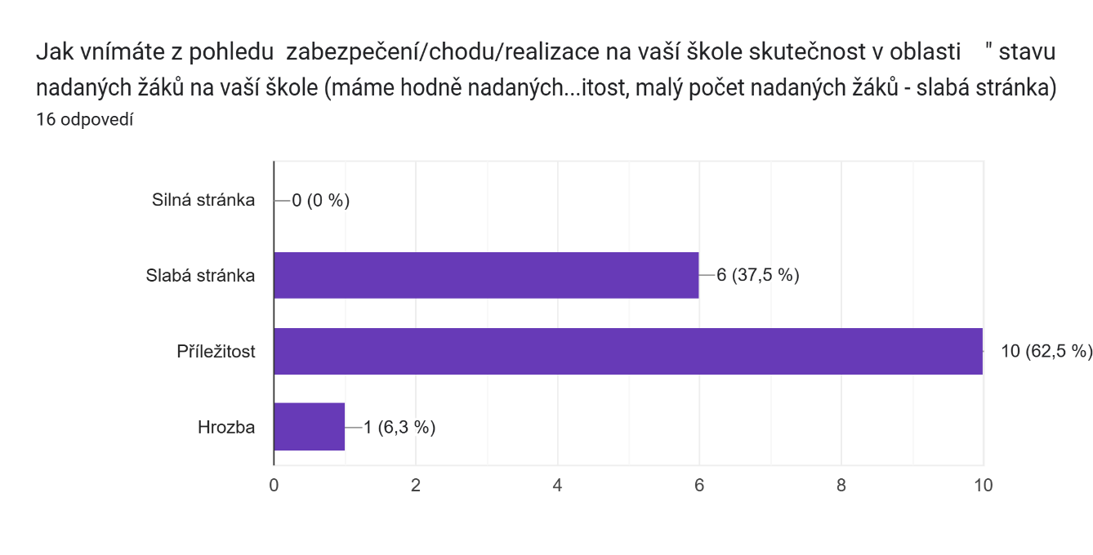

**PŘÍLEŽITOST - Podpora  nadaných žáků**

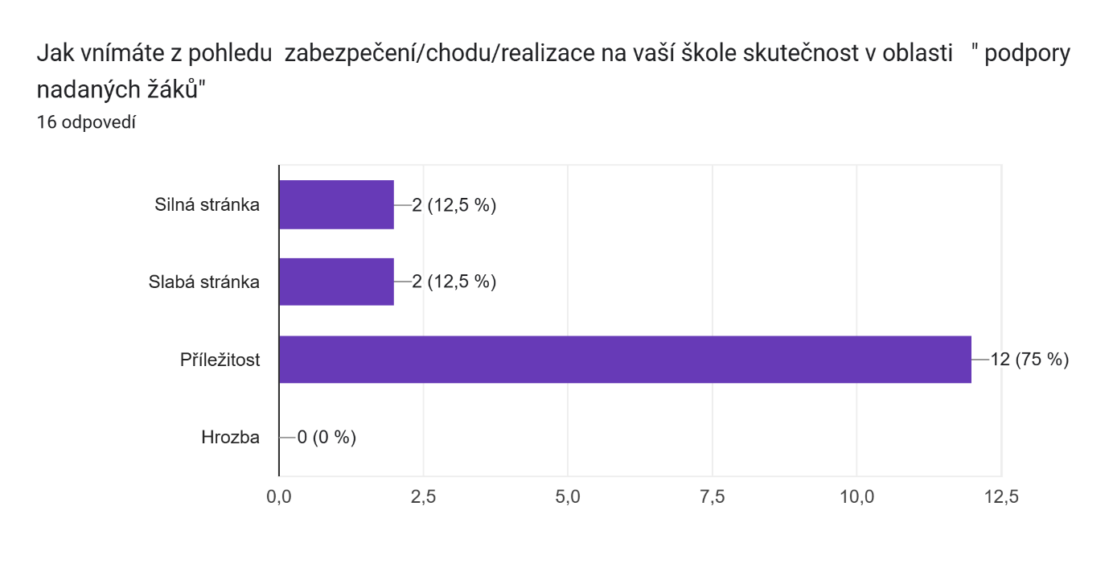

**PŘÍLEŽITOST -  Možnosti pro sdílení příkladů dobré praxe, zkušeností s ostatními aktéry ve vzdělávání**

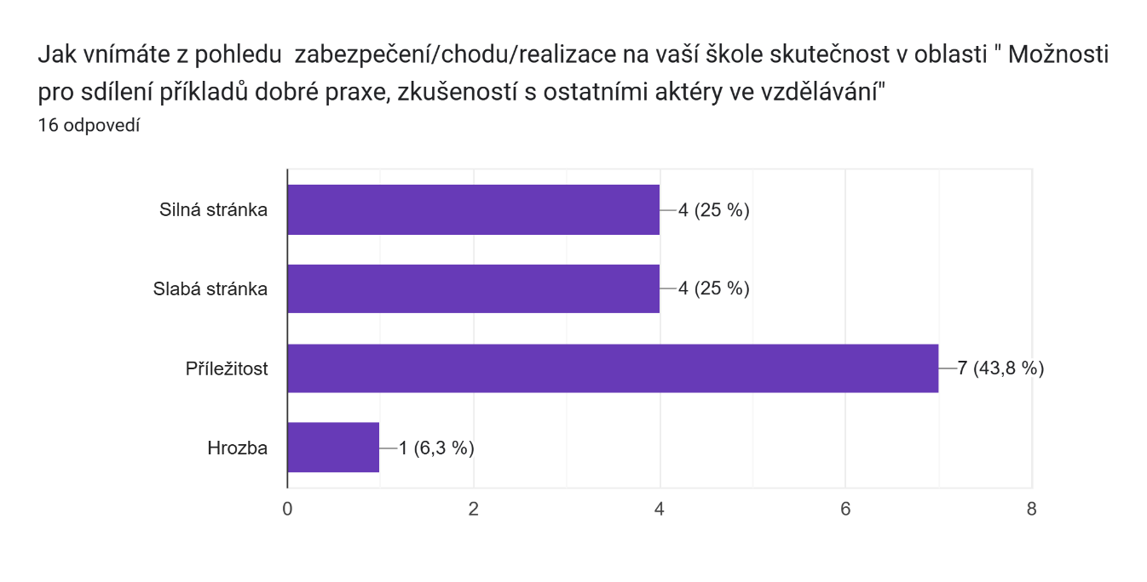

**PŘÍLEŽITOST - Účast PP na dostatečném počtu kvalitních seminářů pro zvýšení jejich kvalifikace**

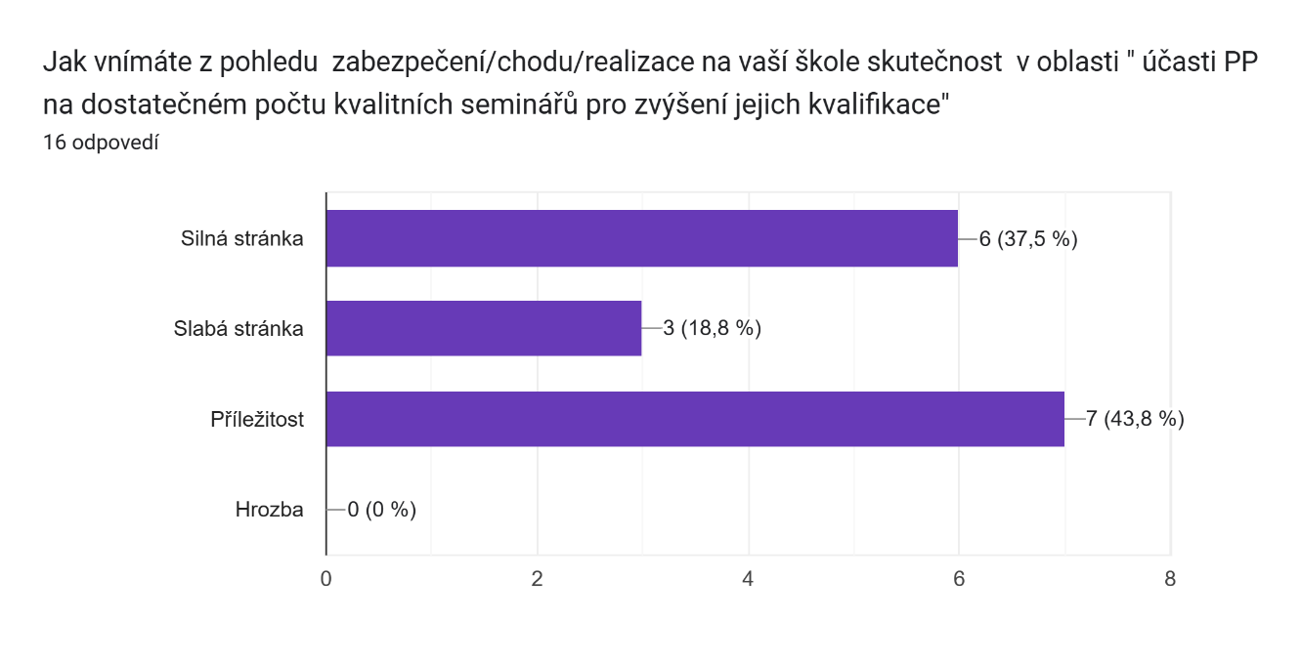

**SLABÁ STRÁNKA - Zájem zákonných zástupců k řešení problémů jejich dětí"**

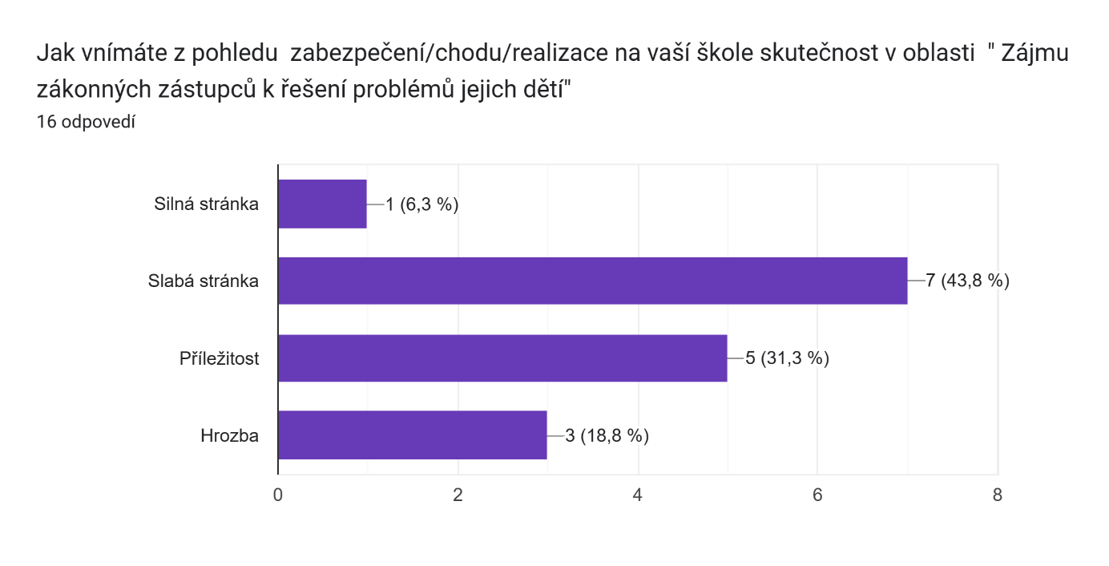

**SLABÁ STRÁNKA - Množství speciálních pedagogů pro práci s nadanými dětmi a financí pro ně**

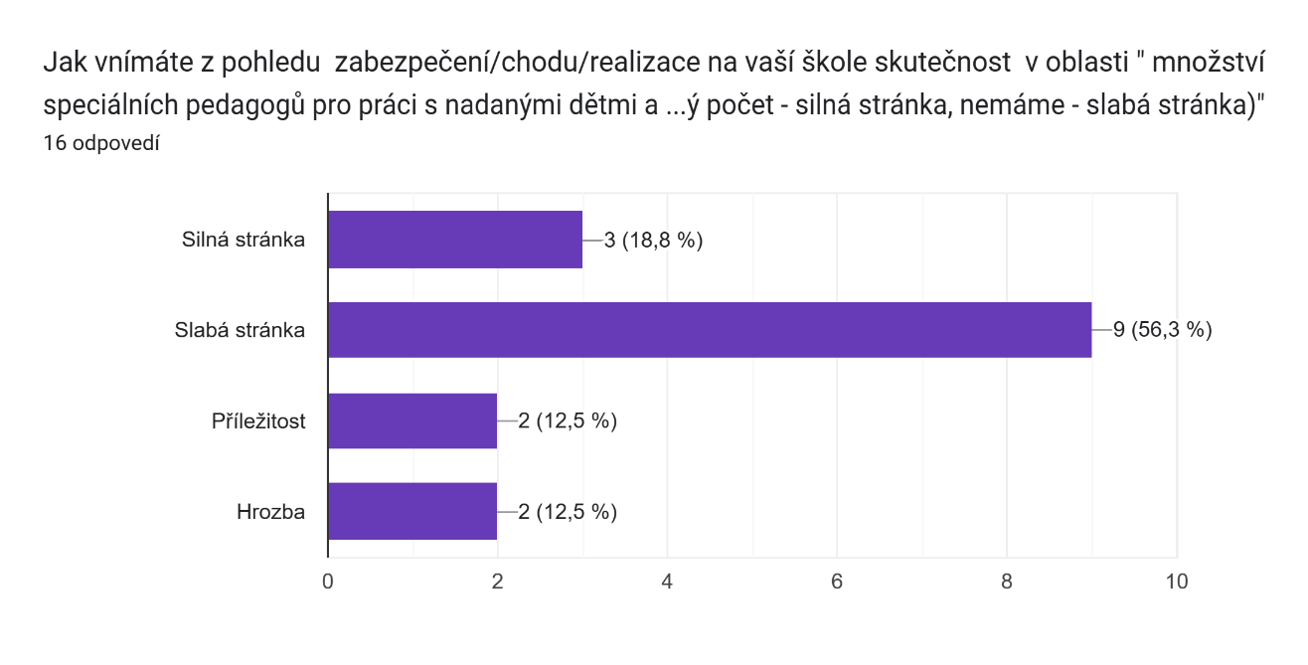

**SLABÁ STRÁNKA - Velký počet žáků ve třídách.**

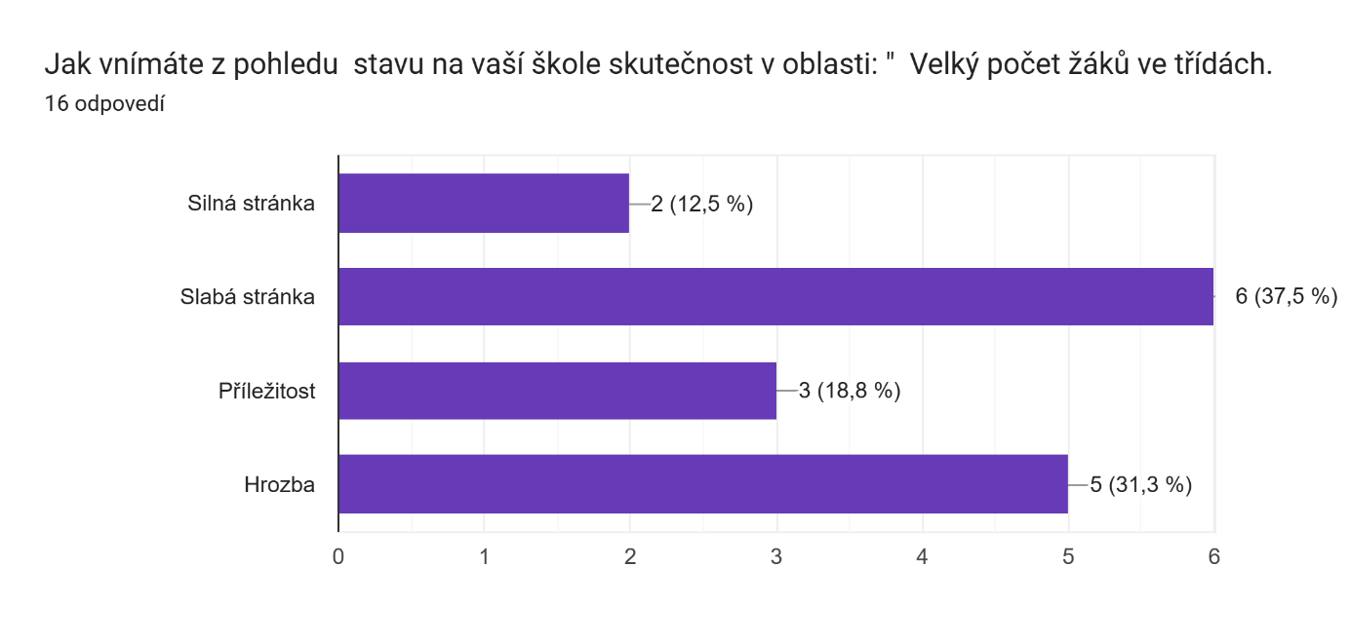

**HROZBA - Rostoucí počet žáků se SVP /vyjma nadaných/**

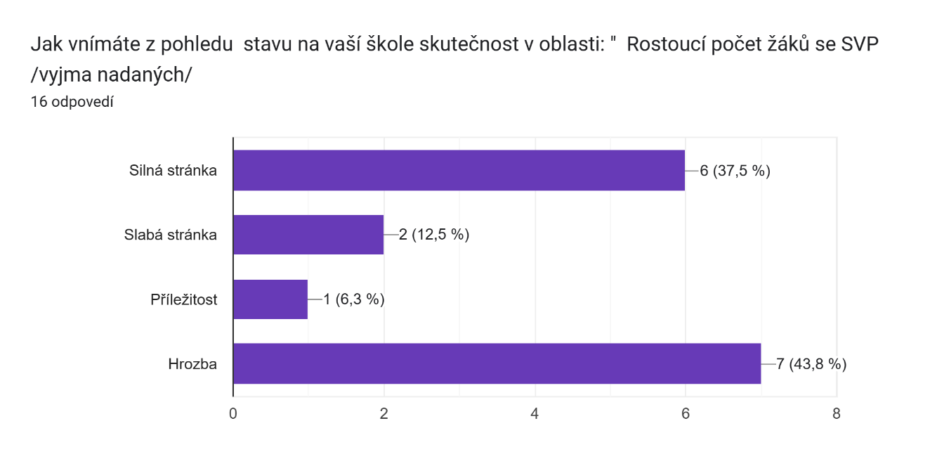

**Rozvoj potenciálu každého žáka ZŠ – aktualizovaná**

|  |  |
| --- | --- |
| **Silné stránky** | **Slabé stránky** |
| * Škola umí komunikovat s dětmi, rodiči i pedagogy, vnímá jejich potřeby a systematicky rozvíjí školní kulturu, bezpečné a otevřené klima školy. * ZŠ si uvědomují potřeby dětí, rodičů i pedagogů, dovedou vzájemně komunikovat a budují příjemnou atmosféru ve škole * Využívání projektů Šablony při získávání finanční podpory s cílem zlepšit kvalitu vzdělávání dětí se speciálními vzdělávacími potřebami. * Škola dokáže přijmout ke vzdělávání všechny děti bez rozdílu (včetně dětí s odlišným kulturním prostředím, sociálním znevýhodněním, cizince, děti se speciálními vzdělávacími potřebami) * Vedení školy vytvářejí podmínky pro realizaci inkluzivních principů ve vzdělávání na škole. * Škola má vytvořený systém podpory pro děti se speciálními vzdělávacími potřebami (speciální učebnice, pomůcky, kompenzační pomůcky, speciální vzdělávací plány, pravidelná komunikace s rodiči apod.) * Vybavení škol IT * Realizace specifických programů pro žáky SVP při výuce – přizpůsobení výuky, zohlednění pomalejšího tempa, spolupráce s asistentem * Spolupráce s odborníky různých profesí (SPC, PPP, psychologové) * Školy zajišťují žákům se SVP účast na aktivitách nad rámec školní práce, které směřují k rozvoji dovedností, schopností a postojů žáka * Zapojování žáků do olympiád/soutěží * Podpora žáků se sociálně znevýhodněného prostředí za účelem zapojení se lépe do třídních kolektivů, do neformálního vzdělávání * PP a asistenti pedagogů jsou ochotni se vzdělávat a hledat cesty | * Nedostatek speciálních pedagogů pro práci s nadanými dětmi a finance na ně * Nedostatek školních psychologů * Nezájem zákonných zástupců o řešení problémů jejich dětí * Časové možnosti pro sdílení příkladů dobré praxe, zkušeností s ostatními aktéry ve vzdělávání * Časové možnosti k účastni na vzdělávacích pro zvýšení kvalifikovanosti PP, zastupitelnost * Velký počet žáků ve třídách * Bezbariérová pracoviště (jedná se o bezbariérovost jak vnější, tj. zpřístupnění školy, tak i vnitřní, tj. přizpůsobení a vybavení tříd a dalších prostorů školy * Vzrůstající počet žáků s OMJ, provazba na rodiče * Vzrůstající počet žáků s logopedickými vadami – nedostatek logopedů * PP zatím nemají jasno ve formativním hodnocení vzhledem k jednotlivým žákům, aby se každé dítě mohlo učit a zažívat úspěch * Podpora MŠMT, legislativní překážky * Zajištěn podpory žáků z marginalizovaných skupin a ze sociálně znevýhodněného prostřeí * Realizace inkluzivního vzdělávání z pohledu zázemí vybavení ZŠ kompenzačními pomůckami, finančního zajištění personálních nákladů na práci s heterogenními skupinami žáků |
| **Příležitosti** | **Hrozby** |
| * Nadále podporovat a rozvíjet školní kulturu, bezpečné a otevřené klima školy, vzájemnou komunikaci a budovat příjemnou atmosféru ve škole * Nadále využívat dotační tituly s cílem zlepšovat kvalitu vzdělávání dětí se SVP * Rozvíjet kolegiální podporu PP v rámci organizace * Rozvíjet u některých škol stav, že škola dokáže přijmout ke vzdělávání všechny děti bez rozdílu (včetně dětí s odlišným kulturním prostředím, sociálním znevýhodněním, cizince, děti se speciálními vzdělávacími potřebami) * Podpora vytváření podmínek pro realizaci inkluzivních principů ve vzdělávání na některých školách * Podpora u některých škol(speciální učebnice, pomůcky, kompenzační pomůcky, speciální vzdělávací plány, pravidelná komunikace s rodiči apod.) * Účinné střídání stylů výuky v hodině * Stav vybavení škol IT – podpora – zastarávání vybavení a pomůcek * Podpora realizace pedagogické diagnostiky u dětí, vyhodnocení výsledků a v souladu s nimi volít formy a metody výuky, resp. kroky další péče o děti. * Nadále podporovat specifické programy pro žáky SVP při výuce – přizpůsobení výuky, zohlednění pomalejšího tempa, spolupráce s asistentem * Rozvoj spolupráce s odborníky různých profesí (SPC, PPP, psychologové) * Využívání širokého spektra výchovně vzdělávacích strategií * Zaměření výuky na sociálně osobnostní rozvoj žáka * Rozvoj zkušeností s vhodným přizpůsobením obsahu vzdělávání, úpravou forem a metod vzdělávání a nastavit různé úrovně obtížnosti v souladu se specifiky a potřebami dětí tak, aby bylo dosaženo a využito maximálních možností vzdělávaného dítěte * Podpora zájmu učitelů o nové metody a styly výuky * Podpora školy v zajišťování žákům se SVP účast na aktivitách nad rámec školní práce, které směřují k rozvoji dovedností, schopností a postojů žáka * Setkávání pedagogů za účelem spolupráce při naplňování vzdělávacích potřeb dětí (např. společnými poradami týkajícími se vzdělávání těchto dětí apod * Nadále podporovat zapojování žáků do olympiád a soutěží * Vzrůstající počet nadaných žáků * Podpora nadaných žáků * Sdílení příkladů dobré praxe, zkušeností s ostatními aktéry ve vzdělávání * Účast PP na dostatečném počtu kvalitních seminářů pro zvýšení jejich kvalifikace * Neustálá podpora žáků ze sociálně znevýhodněného prostředí za účelem zapojení se lépe do třídních kolektivů, do neformálního vzdělávání a zaměřit se na podporu přechodu mezi stupni vzdělávání * Podpora žáků k samostatnosti ve výuce | * Administrativní zátěž v souvislosti s pojetím inkluzivního vzdělávání * Rostoucí počet žáků se SVP * Velký počet žáků ve třídách – postupná možnost narušení realizace individuálního přístupu * Obavy ze slovního hodnocení * Vzdělávací politika – rušení odkladů – děti mohou jít do školy s logopedickými vadami, školní nezralostí * Strategie školského systému – snižování stavů asistentů pedagoga * Časté vady řeči u dětí * Kvalitní logopedická prevence |